# sMỤC LỤC

sMỤC LỤC I

DANH MỤC CÁC HÌNH VẼ III

DANH MỤC CÁC BẢNG BIỂU IV

CHƯƠNG 1 TỔNG QUAN VỀ CƠ SỞ LÝ THUYẾT 1

1.1 Tổng quan về ngôn ngữ c# 1

1.1.1 Giới thiệu về nền tảng .NET 1

1.1.2 Giới thiệu ngôn ngữ lập trình C# 2

1.2 Giới thiệu về SQL Server 3

CHƯƠNG 2 HIỆN TRẠNG CỦA CỬA HÀNG 6

2.1 Khảo sát và đánh giá thực trạng 6

2.1.1 Tình trạng thực tế của cửa hàng bán máy tính 6

2.1.2 Quy trình nghiệp vụ 7

2.1.3 Quy trình nghiệp vụ hệ thống 8

2.1.4 Các chức năng chính của hệ thống 9

CHƯƠNG 3 PHÂN TÍCH VÀ THIẾT KẾ HỆ THỐNG 10

3.1 Mục đích thực hiện 10

3.1.1 Đối với doanh nghiệp 10

3.1.2 Đối với khách hàng 10

3.1.3 Một số lợi ích khác 11

3.2 Mô hình tổng thể và đối tượng tham gia hệ thống 11

3.2.1 Mô hình tổng thể hệ thống 11

3.3 Yêu càu chức năng 11

3.3.1 Chức năng phần mềm 11

3.4 Yêu cầu phi chức năng 13

3.5 Yêu cầu chức năng hệ thống 13

3.5.1 Mô hình hóa hệ thống 13

CHƯƠNG 4 XÂY DỰNG CƠ SỞ DỮ LIỆU VỚI SQL SERVER 24

4.1 Xây dựng cơ sở dữ liệu với SQL Server 24

4.1.1 Bảng mặt hàng (tblMatHang) 24

4.1.2 Bảng nhà cung cấp (tblNCC) 24

4.1.3 Bảng nhân viên (tblNhanVien) 24

4.1.4 Bảng khách hàng (tblKhachHang) 25

4.1.5 Bảng hóa đơn (tblHoaDon) 25

4.1.6 Bảng Hàng (tblHang) 26

4.1.7 Bảng chi tiết hàng 26

4.1.8 Bảng chi tiết hóa đơn (tblChiTietHoaDon) 27

4.2 Quan hệ giữa các bảng 28

CHƯƠNG 5 KẾT QUẢ CÀI ĐẶT VÀ THỬ NGHIỆM 29

5.1 Giao diện trang chủ 29

5.2 Giao diện nhà cung cấp 30

5.3 Giao diện nhân viên 31

5.4 Giao diện nhập hàng hóa 32

5.5 Giao diện hóa đơn bán hàng 33

5.6 Giao diện tìm hóa đơn 33

5.7 Giao diện chi tiết hóa đơn 34

5.8 Giao diện chi tiết khách hàng 34

5.9 Giao diện chi tiết nhân viên 35

Tài liệu tham khảo 36

Bảng phân công công việc 36

# DANH MỤC CÁC HÌNH VẼ

Hình 3‑1 Mô hình thổng thể hệ thống 11

Hình 3‑2 Biểu đồ usecase chức năng hệ thống 12

Hình 3‑3 Các quy trình tổng quát của hệ thống 13

Hình 3‑4 Biểu đồ hoạt động chức năng mặt hàng 14

Hình 3‑5 Biểu đồ tuần tự chức năng mặt hàng 15

Hình 3‑6 Biểu đồ hoạt động chức năng nhà cung cấp 16

Hình 3‑7 Biểu đồ tuần tự chức năng nhà cung cấp 16

Hình 3‑8 Biểu đồ chức năng nhân viên 17

Hình 3‑9 Biểu đồ tuần tự chức năng nhân viên 18

Hình 3‑10 Biểu đồ chức năng khách hàng 19

Hình 3‑11 Biểu đồ tuần tự chức năng khách hàng 19

Hình 3‑12 Biểu đồ chức năng hóa đơn 20

Hình 3‑13 Biểu đồ tuần tự chức năng hóa đơn 21

Hình 3‑14 Biểu đồ chức năng chi tiết hóa đơn 22

Hình 3‑15 Biểu đồ tuần tự chức năng chi tiết hóa đơn 22

Hình 4‑1 Bảng mặt hàng (tblMatHang) 24

Hình 4‑2 Bảng nhà cung cấp (tblNCC) 24

Hình 4‑3 Bảng nhân viên (tblNhanVien) 25

Hình 4‑4 Bảng khách hàng (tblKhachHang) 25

Hình 4‑5 Bảng hóa đơn (tblHoaDon) 26

Hình 4‑6 Bảng hàng (tblHang) 26

Hình 4‑7 Bảng chi tiết hàng 27

Hình 4‑8 Bảng chi tiết hóa đơn (tblChiTietHoaDon) 27

Hình 4‑9 Quan hệ giữa các bảng 28

Hình 5‑1 Giao diện trang chủ 29

Hình 5‑2 Giao diện nhà cung cấp 30

Hình 5‑3 giao diện nhân viên 31

Hình 5‑4 Giao diện nhập hàng hóa 32

Hình 5‑5 Giao diện hóa đơn bán hàng 33

Hình 5‑6 Giao diện tìm hóa đơn 33

Hình 5‑7 Giao diện chi tiết hóa đơn 34

Hình 5‑8 Giao diện chi tiết khách hàng 34

Hình 5‑9 Giao diện chi tiết nhân viên 35

# DANH MỤC CÁC BẢNG BIỂU

Bảng 0‑1 Phân công công việc 36

# TỔNG QUAN VỀ CƠ SỞ LÝ THUYẾT

## Tổng quan về ngôn ngữ c#

### Giới thiệu về nền tảng .NET

.NET là một nền tảng lập trình và thực thi ứng dụng do Microsoft phát triển. Nó cung cấp một môi trường để phát triển các ứng dụng chạy trên nhiều hệ điều hành và thiết bị khác nhau, bao gồm Windows, Linux, macOS, iOS, Android và web.

#### Thành phần chính của .NET:

* Common Language Runtime (CLR): CLR là môi trường thực thi quản lý bộ nhớ, xử lý ngoại lệ và các tác vụ cấp thấp khác cho các ứng dụng .NET. Nó đảm bảo rằng các ứng dụng .NET có thể chạy một cách nhất quán trên các hệ điều hành khác nhau.
* .NET Framework: .NET Framework là tập hợp các thư viện và công cụ lập trình cho phép các nhà phát triển xây dựng các ứng dụng Windows. Nó bao gồm các thư viện để truy cập cơ sở dữ liệu, giao diện người dùng, mạng, bảo mật và nhiều hơn nữa.
* .NET Core: .NET Core là phiên bản mã nguồn mở của .NET Framework, hỗ trợ phát triển ứng dụng đa nền tảng trên Windows, Linux và macOS. Nó cung cấp hiệu suất cao, khả năng mở rộng và tính linh hoạt.
* ASP.NET: ASP.NET là một khung phát triển web mã nguồn mở cho phép các nhà phát triển xây dựng các trang web và ứng dụng web động. Nó được xây dựng trên nền tảng .NET và cung cấp nhiều tính năng để phát triển các ứng dụng web mạnh mẽ và có thể mở rộng.

#### Lợi ích của việc sử dụng .NET:

* Tính đa nền tảng: .NET cho phép bạn phát triển các ứng dụng có thể chạy trên nhiều hệ điều hành và thiết bị khác nhau.
* Hiệu suất cao: .NET được tối ưu hóa cho hiệu suất cao, giúp bạn tạo ra các ứng dụng nhanh và nhạy bén.
* Tính linh hoạt: .NET cung cấp một môi trường phát triển linh hoạt, cho phép bạn sử dụng nhiều ngôn ngữ lập trình khác nhau, bao gồm C#, F#, Visual Basic .NET và C++.
* Cộng đồng lớn: .NET có một cộng đồng phát triển lớn và tích cực, cung cấp nhiều tài nguyên và hỗ trợ.

#### Ứng dụng của .NET:

* Ứng dụng Windows: .NET là nền tảng phổ biến nhất để phát triển các ứng dụng Windows.
* Ứng dụng web: ASP.NET là một trong những khung phát triển web phổ biến nhất, được sử dụng để xây dựng các trang web và ứng dụng web động.
* Ứng dụng đa nền tảng: .NET Core cho phép bạn phát triển các ứng dụng có thể chạy trên Windows, Linux và macOS.
* Ứng dụng di động: Xamarin là một khung phát triển đa nền tảng cho phép bạn phát triển các ứng dụng di động cho iOS, Android và Windows Phone.
* Trò chơi điện tử: Unity là một công cụ phát triển trò chơi phổ biến sử dụng .NET.

### Giới thiệu ngôn ngữ lập trình C#

C# là một ngôn ngữ lập trình hướng đối tượng, đa năng được phát triển bởi Microsoft vào năm 2000. Nó là một phần của Framework .NET, mang lại khả năng linh hoạt và tính tương tác cao. C# được thiết kế để hỗ trợ việc phát triển các ứng dụng Windows, website và game một cách dễ dàng.

#### Đặc điểm nổi bật của C#:

* Hướng đối tượng: C# là ngôn ngữ hướng đối tượng thuần túy, giúp lập trình viên tổ chức code một cách logic, dễ hiểu và dễ bảo trì.
* Kiểu dữ liệu mạnh mẽ: C# cung cấp hệ thống kiểu dữ liệu an toàn và mạnh mẽ, giúp giảm thiểu lỗi và tăng tính bảo mật cho ứng dụng.
* Có trình biên dịch JIT: C# sử dụng trình biên dịch JIT (Just-In-Time) giúp biên dịch code thành mã máy ngay khi chương trình chạy, mang lại hiệu suất cao.
* Hỗ trợ đa nền tảng: C# có thể được sử dụng để phát triển ứng dụng trên nhiều nền tảng khác nhau như Windows, Linux, macOS, iOS, Android và web.
* Cộng đồng lớn: C# có cộng đồng lập trình viên lớn và tích cực, cung cấp nhiều tài nguyên học tập và hỗ trợ.

#### Ứng dụng của C#:

* Phát triển ứng dụng Windows: C# là ngôn ngữ chính được sử dụng để phát triển các ứng dụng Windows, bao gồm ứng dụng desktop, ứng dụng web và ứng dụng di động.
* Phát triển game: C# cũng được sử dụng để phát triển game trên nhiều nền tảng khác nhau như Windows, macOS, Linux, iOS và Android.
* Phát triển web: C# có thể được sử dụng để phát triển các ứng dụng web back-end và web service.
* Phát triển ứng dụng doanh nghiệp: C# được sử dụng rộng rãi để phát triển các ứng dụng doanh nghiệp như hệ thống quản lý quan hệ khách hàng (CRM), hệ thống quản lý tài liệu (DMS) và hệ thống quản lý chuỗi cung ứng (SCM).
* Phát triển ứng dụng khoa học: C# cũng được sử dụng trong lĩnh vực khoa học để phát triển các mô hình toán học, chương trình mô phỏng và công cụ phân tích dữ liệu.

#### Lợi ích khi học C#:

* Nhu cầu cao về lập trình viên C#: Nhu cầu về lập trình viên C# trên thị trường lao động rất cao, đặc biệt là trong lĩnh vực phát triển ứng dụng Windows và web.
* Mức lương cao: Lập trình viên C# có mức lương cao so với các ngôn ngữ lập trình khác.
* Cơ hội nghề nghiệp đa dạng: C# có thể được sử dụng để phát triển nhiều loại ứng dụng khác nhau, mang lại nhiều cơ hội nghề nghiệp cho lập trình viên.
* Dễ học và dễ sử dụng: C# là ngôn ngữ dễ học và dễ sử dụng, đặc biệt là đối với những người đã có kinh nghiệm lập trình với các ngôn ngữ khác như Java hoặc C++.

## Giới thiệu về SQL Server

SQL Server là hệ quản trị cơ sở dữ liệu quan hệ (RDBMS) được phát triển bởi Microsoft. Nó là một phần mềm mạnh mẽ và linh hoạt được sử dụng để lưu trữ, quản lý và truy xuất dữ liệu cho nhiều loại ứng dụng khác nhau. SQL Server được sử dụng rộng rãi trong nhiều lĩnh vực như kinh doanh, tài chính, y tế, giáo dục và chính phủ.

#### Đặc điểm nổi bật của SQL Server:

* Hiệu suất cao: SQL Server được tối ưu hóa cho hiệu suất cao, giúp xử lý truy vấn dữ liệu nhanh chóng và hiệu quả.
* Tính bảo mật: SQL Server cung cấp nhiều tính năng bảo mật để bảo vệ dữ liệu khỏi truy cập trái phép.
* Khả năng mở rộng: SQL Server có thể mở rộng để đáp ứng nhu cầu lưu trữ dữ liệu ngày càng tăng.
* Dễ sử dụng: SQL Server cung cấp nhiều công cụ và giao diện người dùng giúp người dùng dễ dàng quản lý và truy xuất dữ liệu.
* Hỗ trợ đa nền tảng: SQL Server có thể chạy trên nhiều hệ điều hành khác nhau như Windows Server, Linux và macOS.
* Cộng đồng lớn: SQL Server có một cộng đồng lập trình viên lớn và tích cực, cung cấp nhiều tài nguyên học tập và hỗ trợ.

#### Ứng dụng của SQL Server:

* Lưu trữ dữ liệu cho ứng dụng kinh doanh: SQL Server được sử dụng rộng rãi để lưu trữ dữ liệu cho các ứng dụng kinh doanh như hệ thống quản lý quan hệ khách hàng (CRM), hệ thống quản lý tài liệu (DMS) và hệ thống quản lý chuỗi cung ứng (SCM).
* Phát triển ứng dụng web: SQL Server có thể được sử dụng để lưu trữ dữ liệu cho các ứng dụng web, bao gồm các trang web thương mại điện tử, diễn đàn trực tuyến và mạng xã hội.
* Phân tích dữ liệu: SQL Server cung cấp nhiều công cụ phân tích dữ liệu mạnh mẽ giúp người dùng trích xuất thông tin chi tiết từ dữ liệu.
* Lưu trữ dữ liệu khoa học: SQL Server cũng được sử dụng trong lĩnh vực khoa học để lưu trữ dữ liệu thí nghiệm và dữ liệu nghiên cứu.

#### Lợi ích khi học SQL Server:

* Nhu cầu cao về quản trị viên SQL Server: Nhu cầu về quản trị viên SQL Server trên thị trường lao động rất cao, đặc biệt là trong lĩnh vực kinh doanh và công nghệ thông tin.
* Mức lương cao: Quản trị viên SQL Server có mức lương cao so với các công việc khác trong lĩnh vực công nghệ thông tin.
* Cơ hội nghề nghiệp đa dạng: SQL Server có thể được sử dụng trong nhiều lĩnh vực khác nhau, mang lại nhiều cơ hội nghề nghiệp cho quản trị viên.
* Dễ học và dễ sử dụng: SQL Server cung cấp nhiều công cụ và giao diện người dùng giúp người dùng dễ dàng học và sử dụng.

# HIỆN TRẠNG CỦA CỬA HÀNG

## Khảo sát và đánh giá thực trạng

### Tình trạng thực tế của cửa hàng bán máy tính

Ngành bán lẻ máy tính truyền thống đang phải đối mặt với nhiều thách thức, nhưng vẫn còn cơ hội cho các cửa hàng bán lẻ thực tế phát triển mạnh bằng cách thích nghi với xu hướng mới và cung cấp giá trị độc đáo cho khách hàng. Các cửa hàng bán lẻ thực tế cần tập trung vào dịch vụ khách hàng được cá nhân hóa, trải nghiệm mua sắm trực tiếp, tham gia cộng đồng địa phương, chuyên môn hóa và tích hợp đa kênh để thành công trong môi trường bán lẻ hiện đại.

Khi xây dựng ứng dụng WinForms C# cho cửa hàng bán máy tính, điều quan trọng là phải xem xét tình trạng thực tế của ngành bán lẻ truyền thống và những thách thức và cơ hội độc đáo mà nó mang lại. Dưới đây là một số khía cạnh chính cần lưu ý:

#### Giải quyết sự cạnh tranh trực tuyến:

* Tích hợp thương mại điện tử: Triển khai nền tảng thương mại điện tử để cho phép khách hàng duyệt, mua và quản lý đơn hàng trực tuyến.
* So sánh giá cả: Cân nhắc việc kết hợp các tính năng so sánh giá để phù hợp hoặc vượt qua giá của các đối thủ cạnh tranh trực tuyến.
* Khả năng cung cấp sản phẩm: Đảm bảo cập nhật hàng tồn kho theo thời gian thực và cung cấp thông tin chính xác về khả năng cung cấp sản phẩm.

#### Nâng cao trải nghiệm trong cửa hàng:

* Màn hình tương tác: Tạo màn hình sản phẩm tương tác cho phép khách hàng kiểm tra và trải nghiệm sản phẩm trực tiếp.
* Nhân viên am hiểu: Huấn luyện nhân viên để cung cấp lời khuyên chuyên môn, hỗ trợ kỹ thuật và các đề xuất được cá nhân hóa.
* Môi trường thoải mái: Thiết kế một môi trường trong cửa hàng chào đón và thoải mái với nhiều chỗ ngồi và không gian trình diễn sản phẩm.

#### Cung cấp các dịch vụ giá trị gia tăng:

* Cài đặt và thiết lập: Cung cấp dịch vụ cài đặt và thiết lập cho các sản phẩm đã mua, bao gồm cấu hình phần mềm và truyền dữ liệu.
* Sửa chữa và bảo trì: Cung cấp dịch vụ sửa chữa và bảo trì cho máy tính và thiết bị ngoại vi liên quan.
* Đào tạo và hội thảo: Tổ chức các hội thảo đào tạo và giáo dục về các chủ đề liên quan đến công nghệ để thu hút và thu hút khách hàng.

#### Nhắm mục tiêu vào các phân khúc khách hàng cụ thể:

* Xác định nhu cầu của khách hàng: Hiểu rõ các nhu cầu và sở thích cụ thể của các phân khúc khách hàng khác nhau, chẳng hạn như game thủ, chuyên gia hoặc sinh viên.
* Lựa chọn sản phẩm được điều chỉnh: Lựa chọn sản phẩm để đáp ứng các yêu cầu độc đáo của từng phân khúc khách hàng.
* Tiếp thị nhắm mục tiêu: Triển khai các chiến dịch tiếp thị nhắm mục tiêu để tiếp cận và thu hút các nhóm khách hàng cụ thể.

#### Tận dụng công nghệ để nâng cao hiệu quả:

* Hệ thống quản lý kho: Sử dụng phần mềm quản lý kho để theo dõi mức tồn kho, tối ưu hóa việc đặt hàng và ngăn ngừa tình trạng hết hàng.
* Quản lý quan hệ khách hàng (CRM): Triển khai hệ thống CRM để quản lý dữ liệu khách hàng, theo dõi tương tác và cung cấp dịch vụ được cá nhân hóa.
* Hệ thống điểm bán hàng (POS): Sử dụng hệ thống POS hiện đại để đơn giản hóa giao dịch, chấp nhận nhiều phương thức thanh toán và quản lý hồ sơ khách hàng.
* Bằng cách kết hợp những cân nhắc này vào ứng dụng WinForms C# của bạn, bạn có thể tạo ra một công cụ có giá trị cho cửa hàng máy tính của mình giúp nâng cao trải nghiệm khách hàng, giải quyết các thách thức của ngành và tận dụng công nghệ để cải thiện hiệu quả và lợi nhuận.

### Quy trình nghiệp vụ

* Hàng hóa sẽ được nhập vào kho bởi nhân viên của siêu thị sau khi đã in mã hàng hóa lên từng mặt hàng
* Khách hàng sẽ tự lựa chọn mặt hàng của mình muốn mua có sợ hướng dẫn của nhân viên siêu thị nếu cần.
* Sau khi lựa chọn xong khách hàng sẽ mang đến quầy tính tiền để thanh toán
* Nếu quá trình nhập hàng và thanh toán diễn ra một cách thủ công sẽ mất thời gian và sẽ không quản lý chặt chẽ được hàng hóa.

### Quy trình nghiệp vụ hệ thống

Phần mềm quản lý bán máy tính giúp doanh nghiệp quản lý hàng hóa một cách nhanh chóng và chính xác, đồng thời tối ưu hóa quy trình thanh toán. Hệ thống này cho phép theo dõi chi tiết hàng hóa nhập kho và bán ra, từ đó đưa ra báo cáo doanh thu chính xác và đầy đủ.

#### Chức năng quản lý hàng hóa của phần mềm bao gồm

* Quản lý thông tin hàng hóa: Mã hàng, tên hàng, đơn giá nhập, đơn giá xuất, nhà cung cấp, số lượng tồn kho.
* Cập nhật thông tin hàng hóa: Thêm mới hàng hóa và nhà cung cấp, cập nhật số lượng tồn kho khi nhập hàng hoặc bán hàng.

#### Chức năng bán hàng của phần mềm bao gồm:

* Lập hóa đơn bán hàng: Tạo hóa đơn bán hàng theo yêu cầu của khách hàng, tự động tính toán tổng số tiền và cập nhật số lượng tồn kho.
* Quản lý thanh toán: Ghi nhận các khoản thanh toán của khách hàng, hỗ trợ nhiều phương thức thanh toán khác nhau.

#### Ngoài ra, phần mềm quản lý bán máy tính còn cung cấp các chức năng khác như:

* Quản lý nhân viên: Quản lý thông tin nhân viên, theo dõi hiệu quả bán hàng của từng nhân viên.
* Quản lý nhà cung cấp: Quản lý thông tin nhà cung cấp, theo dõi lịch sử mua hàng và thanh toán.

#### Việc sử dụng phần mềm quản lý bán máy tính mang lại nhiều lợi ích cho doanh nghiệp, bao gồm:

* Nâng cao hiệu quả và hiệu suất hoạt động: Giảm thiểu sai sót, tiết kiệm thời gian và công sức, giúp nhân viên tập trung vào việc bán hàng.
* Tối ưu hóa quy trình thanh toán: Quản lý thanh toán hiệu quả, giảm thiểu rủi ro thất thoát.
* Cung cấp dữ liệu chính xác: Giúp doanh nghiệp đưa ra quyết định kinh doanh sáng suốt dựa trên dữ liệu bán hàng chi tiết và đầy đủ.
* Nâng cao chất lượng dịch vụ khách hàng: Tăng tốc độ xử lý đơn hàng, giảm thời gian chờ đợi cho khách hàng.

### Các chức năng chính của hệ thống

#### Nhập hàng hóa

* Khi nhập hàng hóa phần mềm cần phải lưu và thống kê lại thông tin của nhà cung cấp mặt hàng (gồm mã và tên nhà cung cấp) , loại mặt hàng, số lượng và giá. Hàng hóa sẽ thống kê chi tiết.

#### Quản lí nhân viên và khách hàng

* Hệ thống sẽ quản lí các thông tin cá nhân như mã, tên , ngày sinh, số điện thoại…

#### Chức năng bán máy tính

* Nhân viên sẽ nhập, thêm, sửa, xóa thông tin của nhân viên bán hàng, khách hàng, loại hàng số lượng tổng giá tiền rồi in ra hóa đơn.

# PHÂN TÍCH VÀ THIẾT KẾ HỆ THỐNG

## Mục đích thực hiện

Phần mềm quản lý bán máy tính được xây dựng với mục đích chính là nâng cao hiệu quả hoạt động và tối ưu hóa quy trình bán hàng cho các cửa hàng bán máy tính. Nhờ đó, phần mềm mang lại nhiều lợi ích cho cả doanh nghiệp và khách hàng.

### Đối với doanh nghiệp

* Quản lý hàng hóa hiệu quả: Phần mềm giúp quản lý thông tin chi tiết về sản phẩm, bao gồm mã hàng, tên hàng, giá cả, nhà cung cấp, số lượng tồn kho, lịch sử nhập kho và bán hàng. Nhờ vậy, doanh nghiệp có thể dễ dàng theo dõi tình trạng hàng hóa, tránh tình trạng thiếu hụt hay dư thừa sản phẩm.
* Tối ưu hóa quy trình bán hàng: Phần mềm tự động hóa nhiều thao tác trong quy trình bán hàng, từ việc lập hóa đơn, tính toán giá tiền, cập nhật số lượng tồn kho đến quản lý thanh toán. Nhờ vậy, nhân viên bán hàng có thể tập trung vào việc tư vấn khách hàng và chốt đơn hàng, giúp tiết kiệm thời gian và công sức.
* Nâng cao chất lượng dịch vụ khách hàng: Phần mềm giúp nhân viên bán hàng dễ dàng tra cứu thông tin sản phẩm, tư vấn khách hàng nhanh chóng và chính xác. Ngoài ra, phần mềm còn hỗ trợ quản lý khách hàng, giúp doanh nghiệp theo dõi lịch sử mua hàng, sở thích và nhu cầu của khách hàng để có thể đưa ra những chương trình khuyến mãi phù hợp.
* Cải thiện hiệu quả quản lý: Phần mềm cung cấp các báo cáo thống kê chi tiết về doanh thu, lợi nhuận, hàng hóa tồn kho, v.v. Nhờ vậy, doanh nghiệp có thể dễ dàng nắm bắt tình hình kinh doanh, đưa ra quyết định quản lý sáng suốt và kịp thời.

### Đối với khách hàng

* Mua sắm nhanh chóng và tiện lợi: Khách hàng có thể dễ dàng lựa chọn sản phẩm, thanh toán và nhận hàng nhanh chóng.
* Giá cả cạnh tranh: Doanh nghiệp có thể quản lý giá cả hiệu quả, đưa ra mức giá cạnh tranh cho khách hàng.
* Dịch vụ khách hàng chu đáo: Khách hàng được tư vấn tận tình, giải đáp mọi thắc mắc và hỗ trợ sau mua hàng.

### Một số lợi ích khác

* Hỗ trợ quản lý nhiều cửa hàng: Phần mềm có thể quản lý nhiều cửa hàng cùng lúc, giúp doanh nghiệp dễ dàng theo dõi tình hình kinh doanh của từng cửa hàng.
* Kết nối với hệ thống bán hàng online: Phần mềm có thể kết nối với các hệ thống bán hàng online như website, fanpage, v.v. giúp doanh nghiệp quản lý tập trung tất cả các kênh bán hàng.
* Nâng cao tính bảo mật: Phần mềm đảm bảo an toàn cho dữ liệu của doanh nghiệp, tránh tình trạng bị đánh cắp hay thất thoát.

## Mô hình tổng thể và đối tượng tham gia hệ thống

### Mô hình tổng thể hệ thống

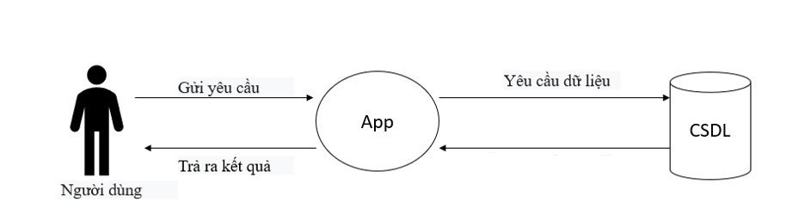

Hình ‑ Mô hình thổng thể hệ thống

## Yêu càu chức năng

### Chức năng phần mềm

Đối tượng sử dụng: người dùng

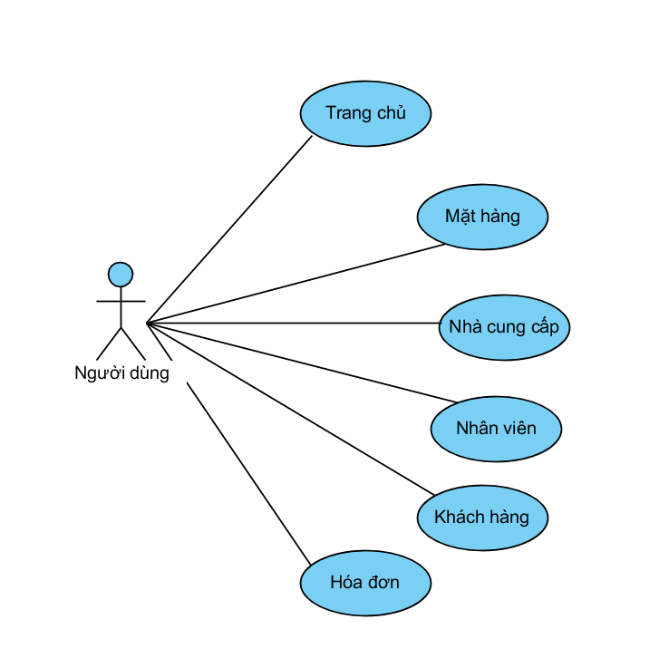

Hình ‑ Biểu đồ usecase chức năng hệ thống

Phạm vi hệ thống:

* Trang chủ:
  + Hiển thị giao diện, các button
* Mặt hàng:
  + Hiển thị mã hàng, tên hàng, số lượng, đơn giá,….
  + Thêm, sửa, xóa, reset thông tin
* Nhà cung cấp:
  + Hiển thị mã, tên nhà cung cấp
  + Thêm, sửa, xóa thông tin
* Nhân viên:
  + Hiển thị thông tin nhân viên
  + Thêm sửa xóa thông tin
* Khách hàng:
  + Hiển thị thông tin khách hàng
  + Thêm, sửa, xóa thông tin khách hàng
* Hóa đơn:
  + Hiển thị thông tin hóa đơn
  + Thêm, sửa, xóa, tính tổng hóa đơn

## Yêu cầu phi chức năng

* Độ tin cậy: Mức độ hệ thống phần mềm liên tục thực hiện các chức năng được chỉ định mà không gặp sự cố.
* Tính khả dụng: Người dùng có thể dễ dàng học hỏi, vận hành và tương tác với ứng dụng.
* Khả năng mở rộng: Hệ thống ứng dụng phần mềm có thể mở rộng khả năng xử lý của nó để đáp ứng nhu cầu gia tăng của người dùng.
* Khả năng tương tác: Giao diện hệ thống phù hợp với các thiết bị
* Tái sử dụng: Một số chức năng của ứng dụng có thể được sử dụng lại trong một ứng dụng khác.

## Yêu cầu chức năng hệ thống

### Mô hình hóa hệ thống

#### Các chức năng tổng quát hệ thóng

##### Biểu đồ use case

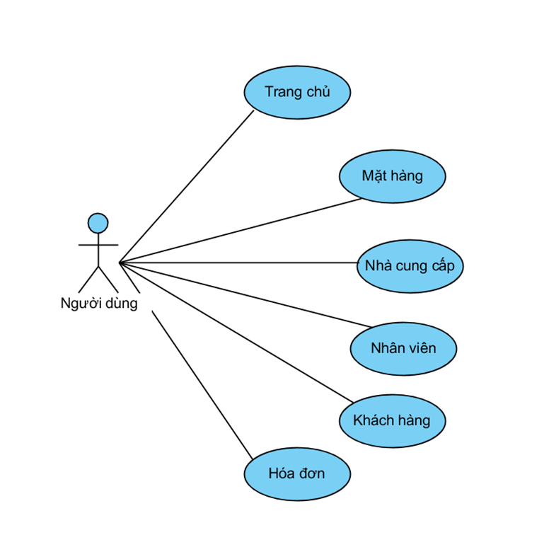

Hình ‑ Các quy trình tổng quát của hệ thống

#### Chức năng mặt hàng

##### Biểu đồ hoạt động

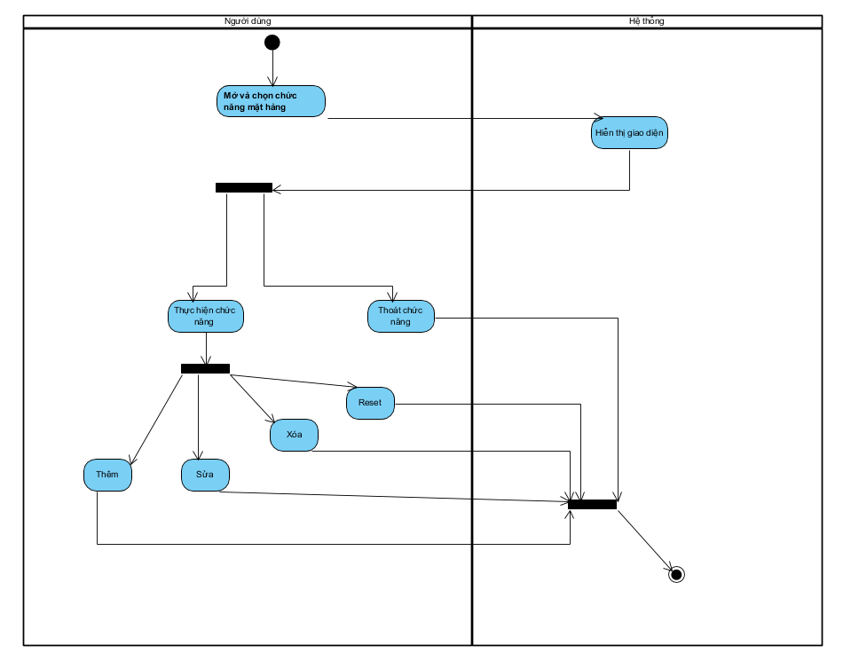

Hình ‑ Biểu đồ hoạt động chức năng mặt hàng

##### Biểu đồ tuần tự

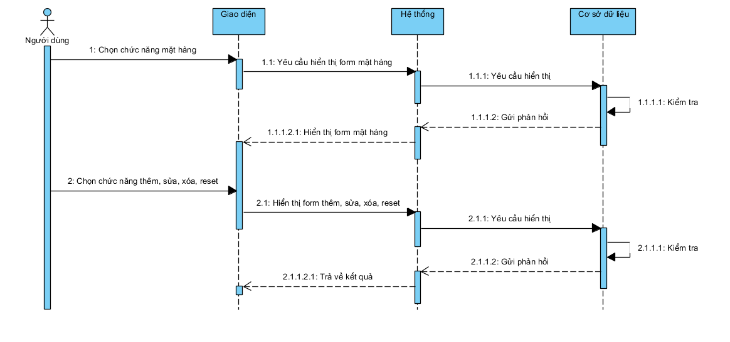

Hình ‑ Biểu đồ tuần tự chức năng mặt hàng

Mô tả các bước thực hiện:

* Bước 1: Chọn chức năng mặt hàng
  + Người dùng mở chức năng mặt hàng
* Bước 2: Chọn chức năng thêm, sửa, xóa, reset
  + Người dùng chọn chức năng thêm, sửa, xóa, reset vào lưu vào cơ sở dữ liệu.

#### Chức năng nhà cung cấp

##### Biểu đồ hoạt động

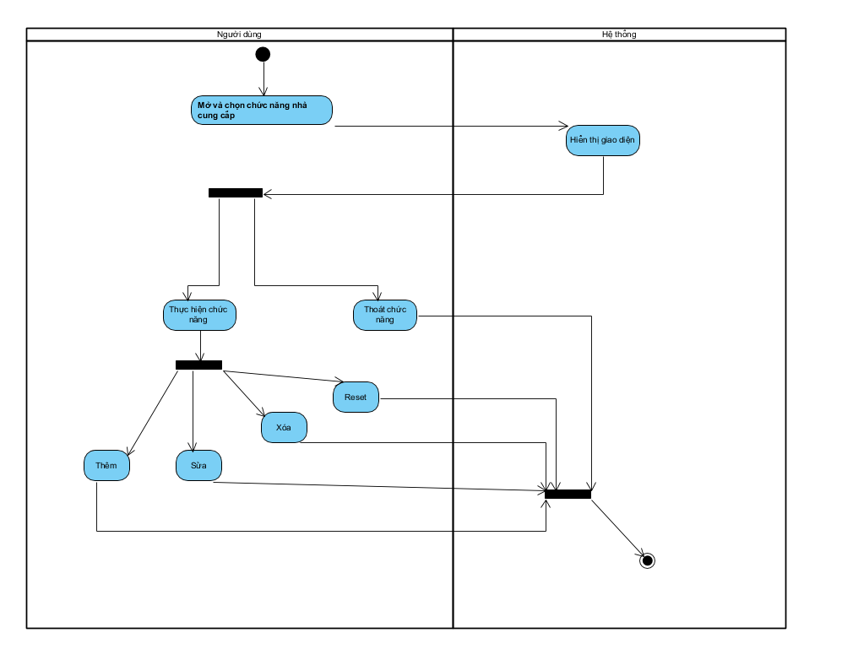

Hình ‑ Biểu đồ hoạt động chức năng nhà cung cấp

##### Biểu đồ tuần tự

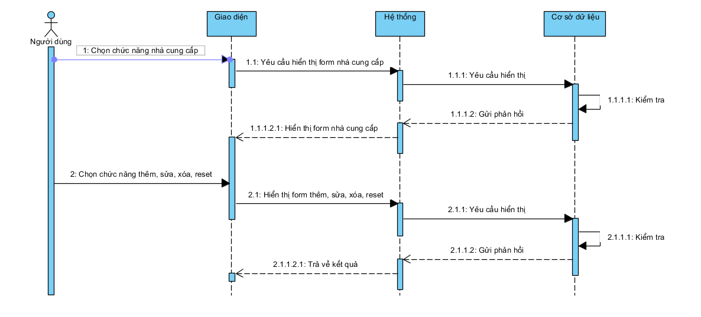

Hình ‑ Biểu đồ tuần tự chức năng nhà cung cấp

Mô tả các bước thực hiện:

* Bước 1: Chọn chức năng nhà cung cấp
  + Người dùng mở chức năng nhà cung cấp
* Bước 2: Chọn chức năng thêm, sửa, xóa, reset
  + Người dùng chọn chức năng thêm, sửa, xóa, reset vào lưu vào cơ sở dữ liệu.

#### Chức năng nhân viên

##### Biểu đồ chức năng

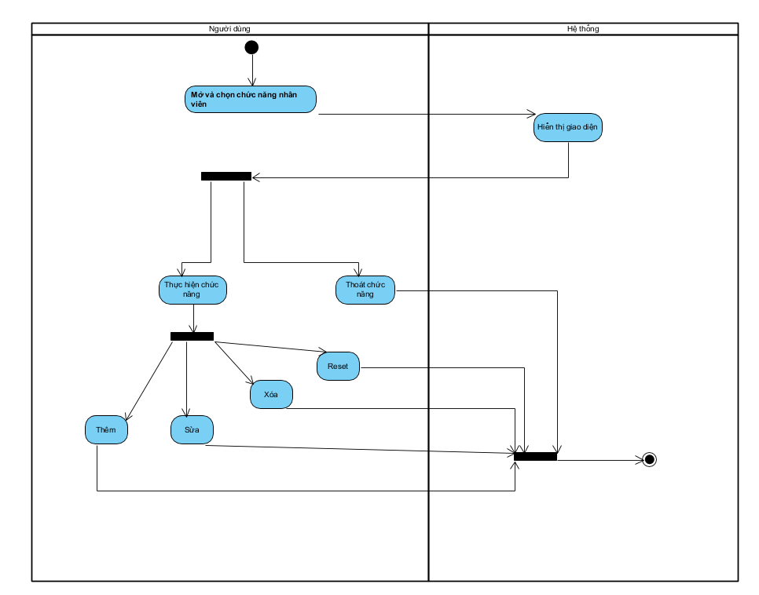

Hình ‑ Biểu đồ chức năng nhân viên

##### Biểu đồ tuần tự

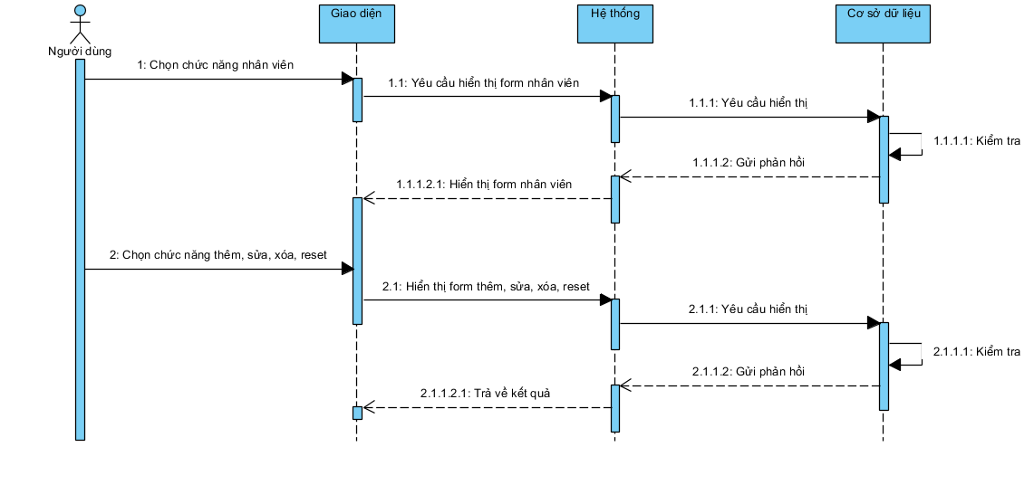

Hình ‑ Biểu đồ tuần tự chức năng nhân viên

Mô tả các bước thực hiện:

* Bước 1: Chọn chức năng nhân viên
  + Người dùng mở chức năng nhân viên
* Bước 2: Chọn chức năng thêm, sửa, xóa, reset
  + Người dùng chọn chức năng thêm, sửa, xóa, reset vào lưu vào cơ sở dữ liệu.

#### Chức năng khách hàng

##### Biều đồ chức năng

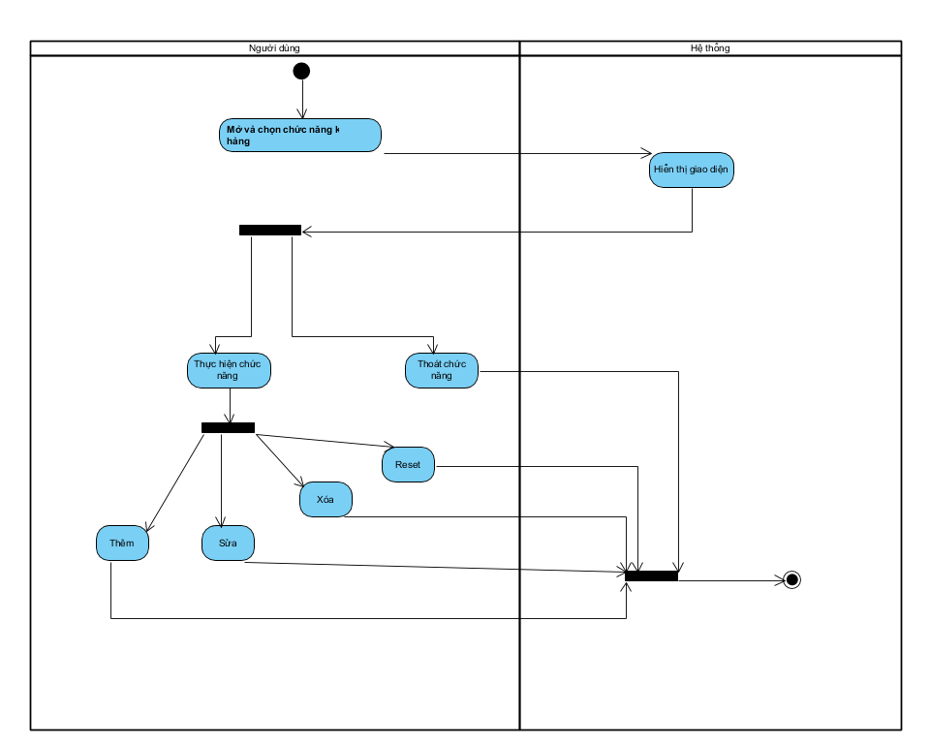

Hình ‑ Biểu đồ chức năng khách hàng

##### Biểu đồ tuần tự

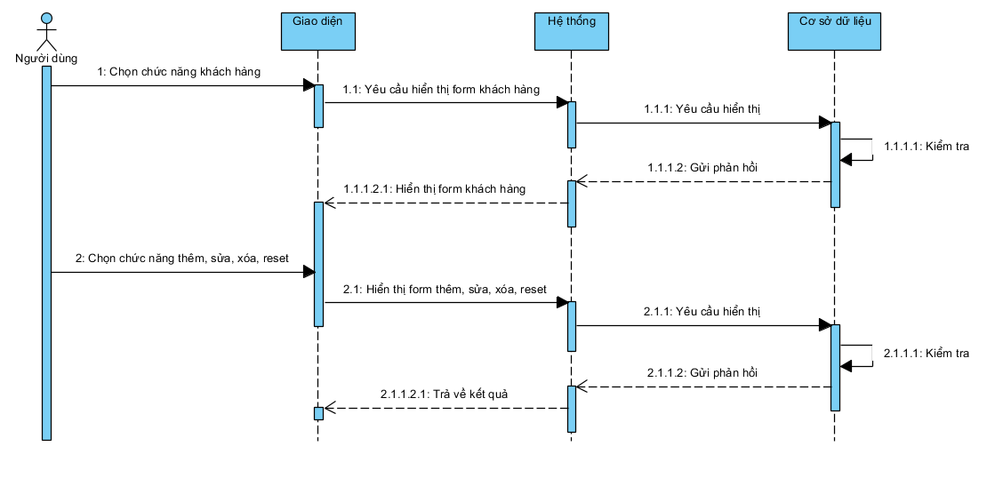

Hình ‑ Biểu đồ tuần tự chức năng khách hàng

Mô tả các bước thực hiện:

* Bước 1: Chọn chức năng khách hàng
  + Người dùng mở chức năng khách hàng
* Bước 2: Chọn chức năng thêm, sửa, xóa, reset
  + Người dùng chọn chức năng thêm, sửa, xóa, reset vào lưu vào cơ sở dữ liệu.

#### Chức năng hóa đơn

##### Biểu đồ chức năng

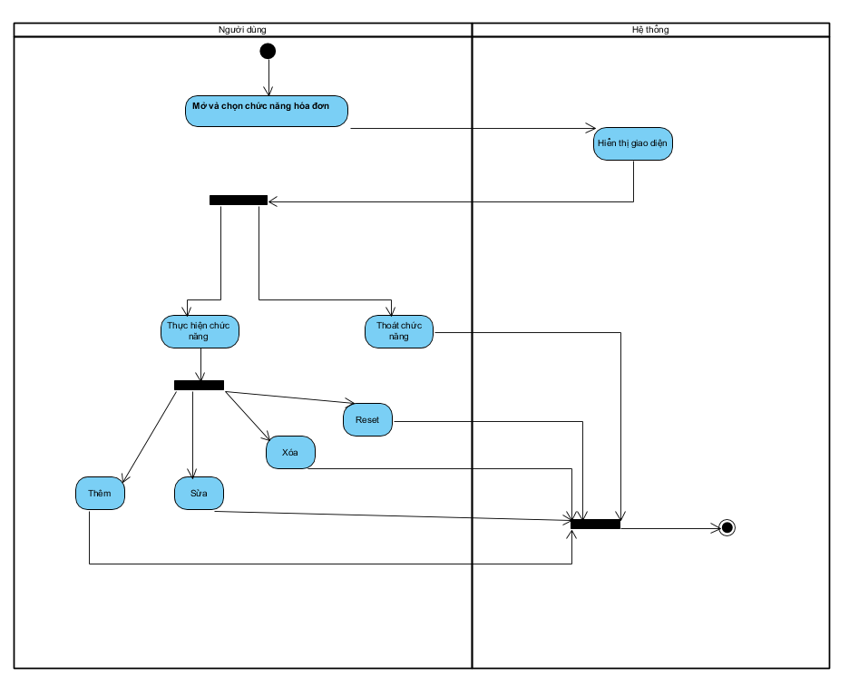

Hình ‑ Biểu đồ chức năng hóa đơn

##### Biểu đồ tuần tự

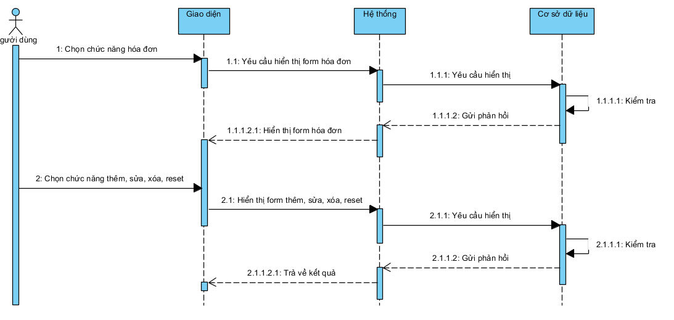

Hình ‑ Biểu đồ tuần tự chức năng hóa đơn

Mô tả các bước thực hiện:

* Bước 1: Chọn chức năng hóa đơn
  + Người dùng mở chức năng hóa đơn
* Bước 2: Chọn chức năng thêm, sửa, xóa, reset
  + Người dùng chọn chức năng thêm, sửa, xóa, reset vào lưu vào cơ sở dữ liệu.

#### Chức năng chi tiết hóa đơn

##### Biểu đồ chức năng

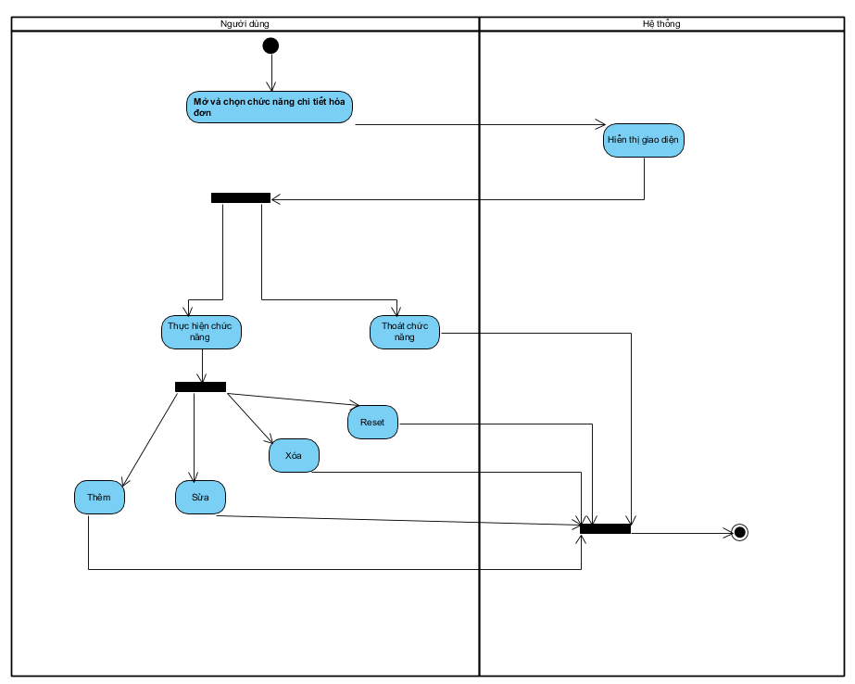

Hình ‑ Biểu đồ chức năng chi tiết hóa đơn

##### Biểu đồ tuần tự

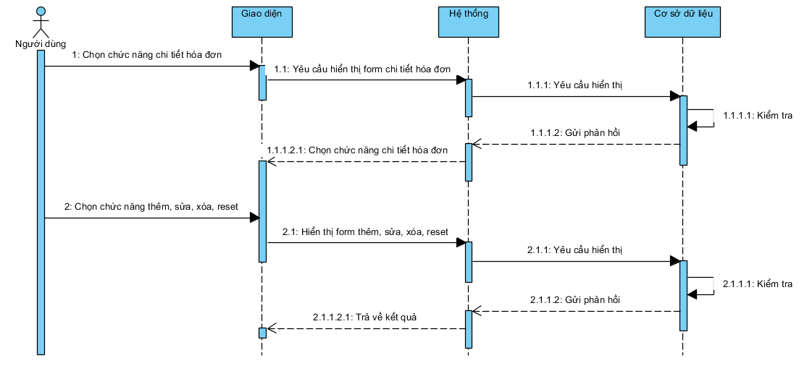

Hình ‑ Biểu đồ tuần tự chức năng chi tiết hóa đơn

Mô tả các bước thực hiện:

* Bước 1: Chọn chức năng chi tiết hóa đơn
  + Người dùng mở chức năng chi tiết hóa đơn
* Bước 2: Chọn chức năng thêm, sửa, xóa, reset
  + Người dùng chọn chức năng thêm, sửa, xóa, reset vào lưu vào cơ sở dữ liệu.

# XÂY DỰNG CƠ SỞ DỮ LIỆU VỚI SQL SERVER

## Xây dựng cơ sở dữ liệu với SQL Server

### Bảng mặt hàng (tblMatHang)

* Các thuộc tính:
  + MaHang – Mã hàng
  + TenHang – Tên hàng
  + SoLuong – Số lượng
  + DonGia – Đơn giá
  + MoTa – Mô tả
  + MaNCC – Mã nhà cung cấp

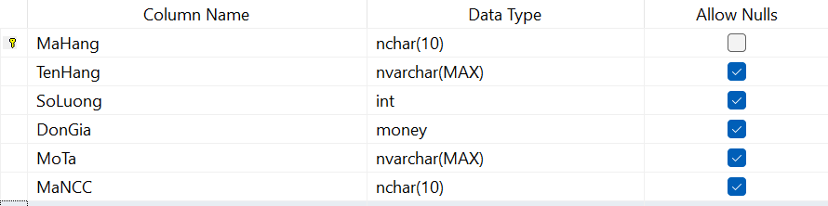

Hình ‑ Bảng mặt hàng (tblMatHang)

### Bảng nhà cung cấp (tblNCC)

* Các thuộc tính:
  + MaNCC – Mã nhà cung cấp
  + TenNCC - Tên nhà cung cấp

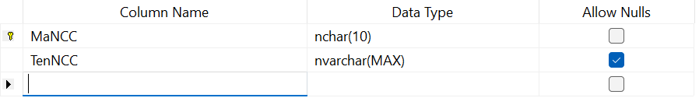

Hình ‑ Bảng nhà cung cấp (tblNCC)

### Bảng nhân viên (tblNhanVien)

* Các thuộc tính:
  + MaNV – Mã nhân viên
  + TenNhanVien – Tên nhân viên
  + GioiTinh – Giới tính
  + DiaChi – Địa chỉ
  + SDT – Số điện thoại
  + NgaySinh – Ngày sinh
  + ChucVu – Chức vụ

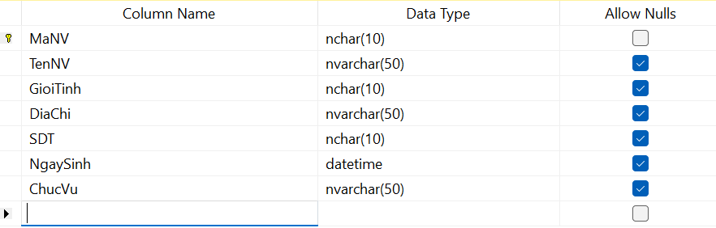

Hình ‑ Bảng nhân viên (tblNhanVien)

### Bảng khách hàng (tblKhachHang)

* Các thuộc tính:
  + MaKH - Mã khách hàng
  + TenKH – Tên khách hàng
  + DiaChi – Địa chỉ
  + SDT – Số điện thoại

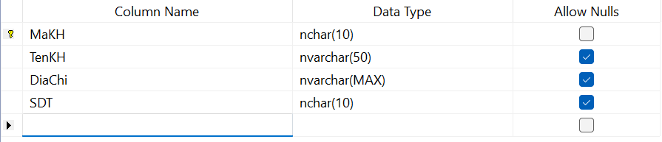

Hình ‑ Bảng khách hàng (tblKhachHang)

### Bảng hóa đơn (tblHoaDon)

* Các thuộc tính:
  + MaHoaDon – Mã hóa đơn
  + MaNV – Mã nhân viên
  + NgayBan – Ngày bán
  + MaKH – Mã khách hàng
  + TongTien – Tổng tiền

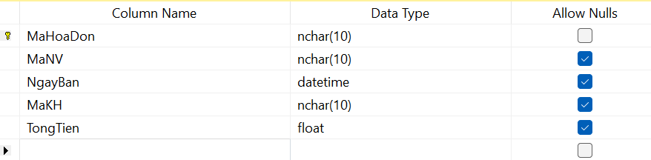

Hình ‑ Bảng hóa đơn (tblHoaDon)

### Bảng Hàng (tblHang)

* Các thuộc tính:
  + MaHang – Mã hàng
  + TenHang – Tên hàng
  + SoLuong – Số lượng
  + GiaNhap – Giá nhập
  + GiaBan - GiaBan
  + MoTa – Mô tả
  + MaNCC – Mã nhà cung cấp

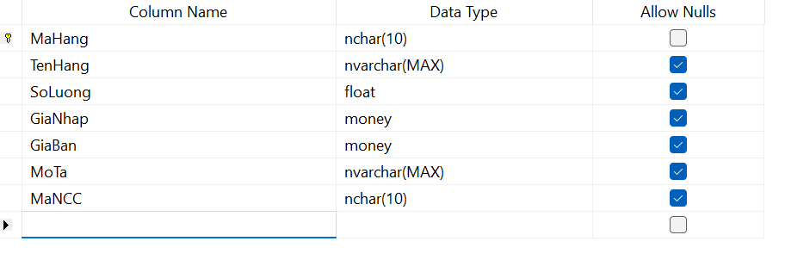

Hình ‑ Bảng hàng (tblHang)

### Bảng chi tiết hàng

* Các thuộc tính:
  + MaHang – Mã hàng
  + TenHang – Tên hàng
  + CPU - CPU
  + Ram - Ram
  + OCung- OCung
  + ManHinh – Màn hình
  + CardManHinh
  + TenNCC



Hình ‑ Bảng chi tiết hàng

### Bảng chi tiết hóa đơn (tblChiTietHoaDon)

* Các thuộc tính:
  + MaHoaDon – Mã hóa đơn
  + MaHang – Mà hàng
  + SoLuong – Số lượng
  + DonGia – Đơn giá
  + ThanhTien – Thành tiền

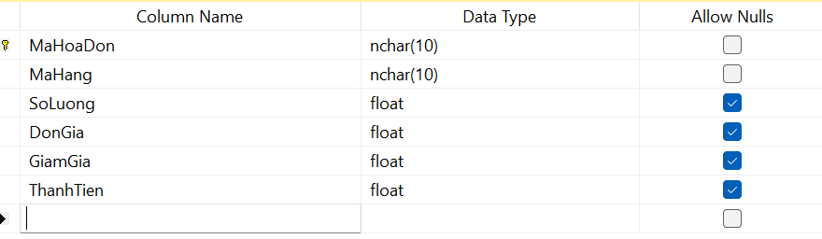

Hình ‑ Bảng chi tiết hóa đơn (tblChiTietHoaDon)

## Quan hệ giữa các bảng

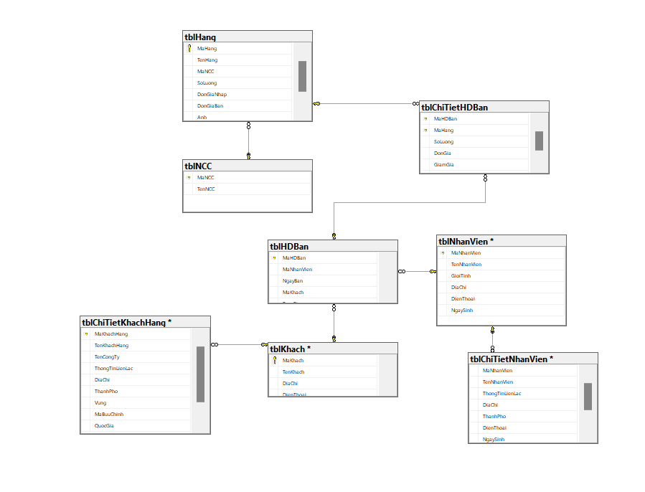

Hình ‑ Quan hệ giữa các bảng

# KẾT QUẢ CÀI ĐẶT VÀ THỬ NGHIỆM

## Giao diện trang chủ

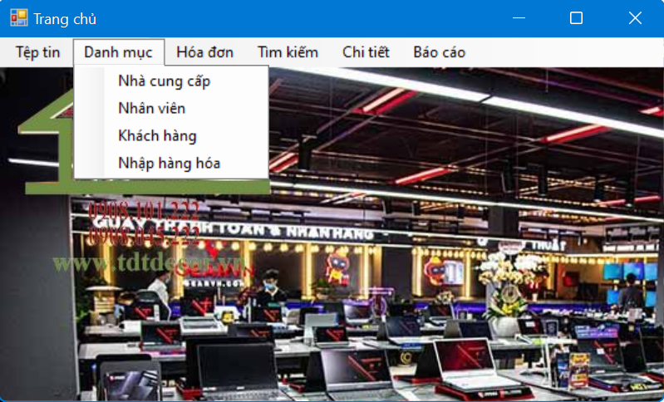

Hình ‑ Giao diện trang chủ

## Giao diện nhà cung cấp

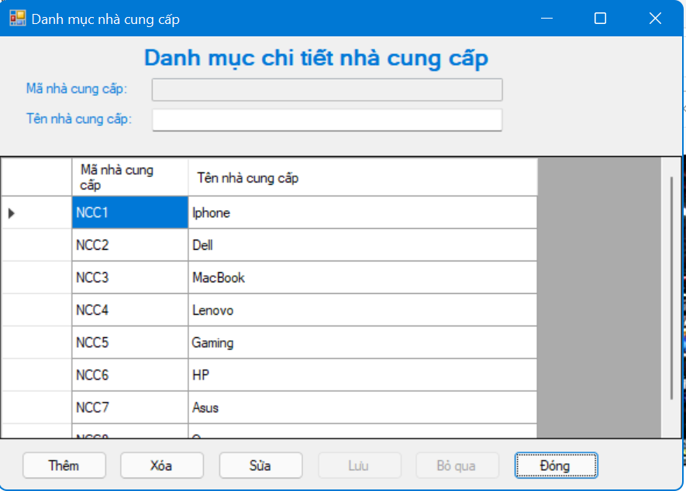

Hình ‑ Giao diện nhà cung cấp

## Giao diện nhân viên

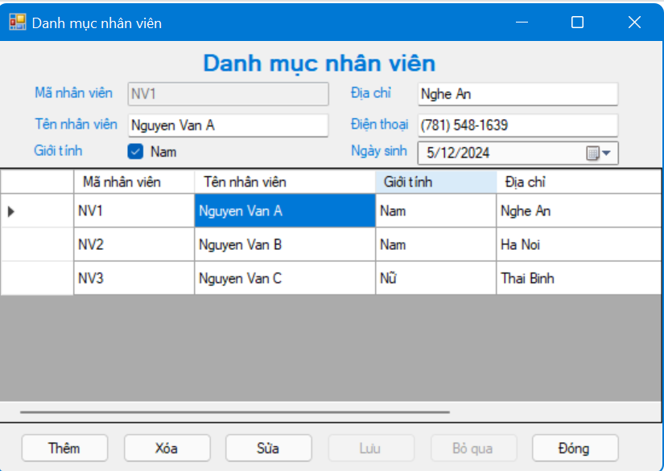

Hình ‑ giao diện nhân viên

## Giao diện nhập hàng hóa

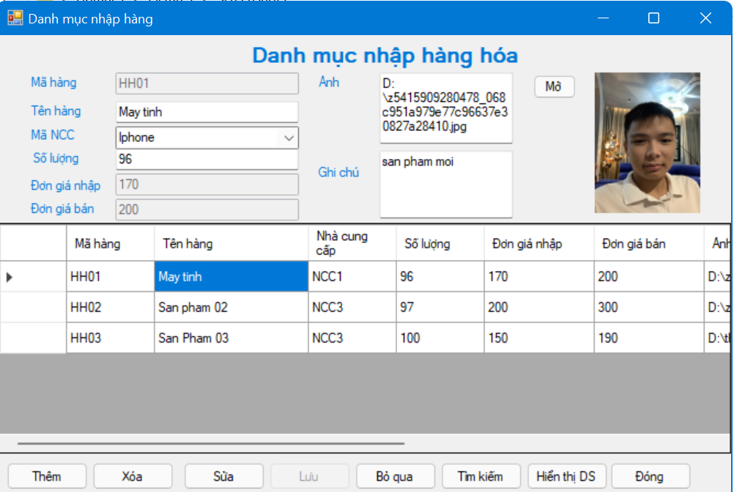

Hình ‑ Giao diện nhập hàng hóa

## Giao diện hóa đơn bán hàng

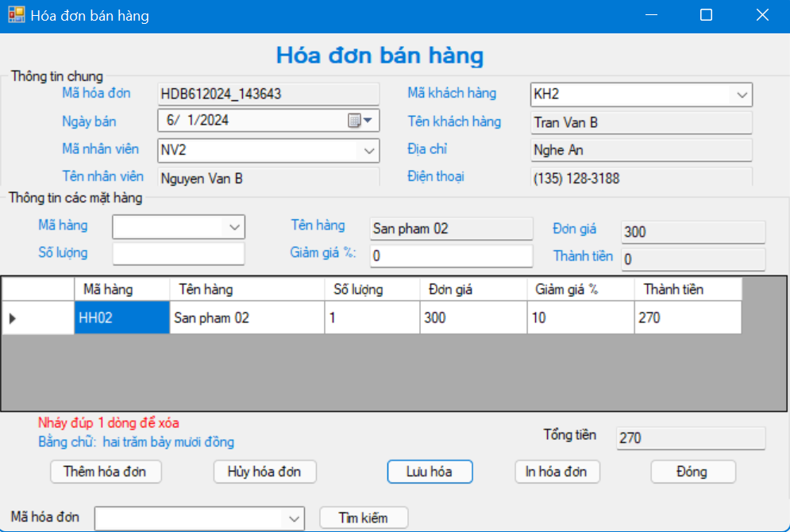

Hình ‑ Giao diện hóa đơn bán hàng

## Giao diện tìm hóa đơn

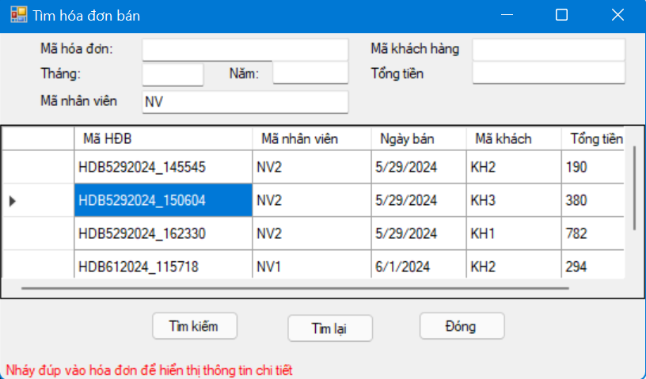

Hình ‑ Giao diện tìm hóa đơn

## Giao diện chi tiết hóa đơn



Hình ‑ Giao diện chi tiết hóa đơn

## Giao diện chi tiết khách hàng

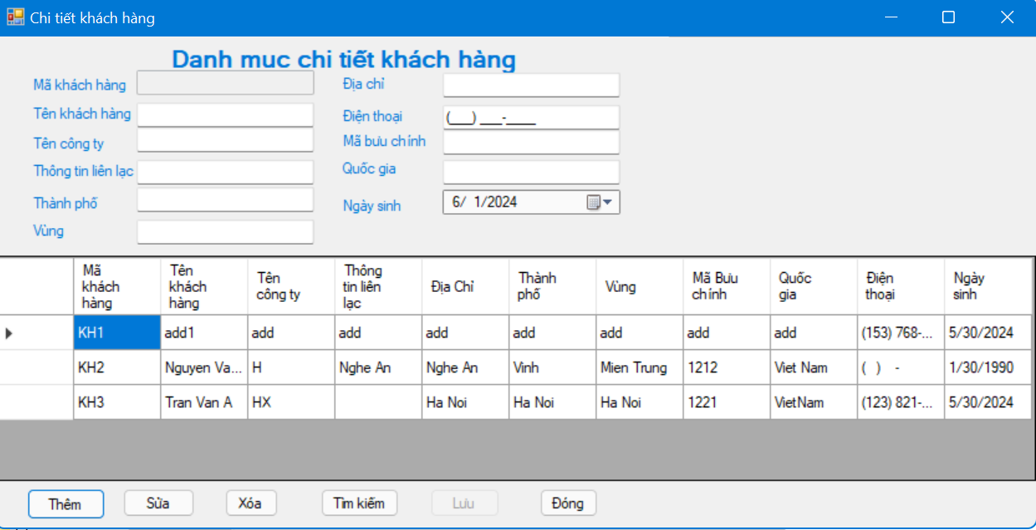

Hình ‑ Giao diện chi tiết khách hàng

## Giao diện chi tiết nhân viên

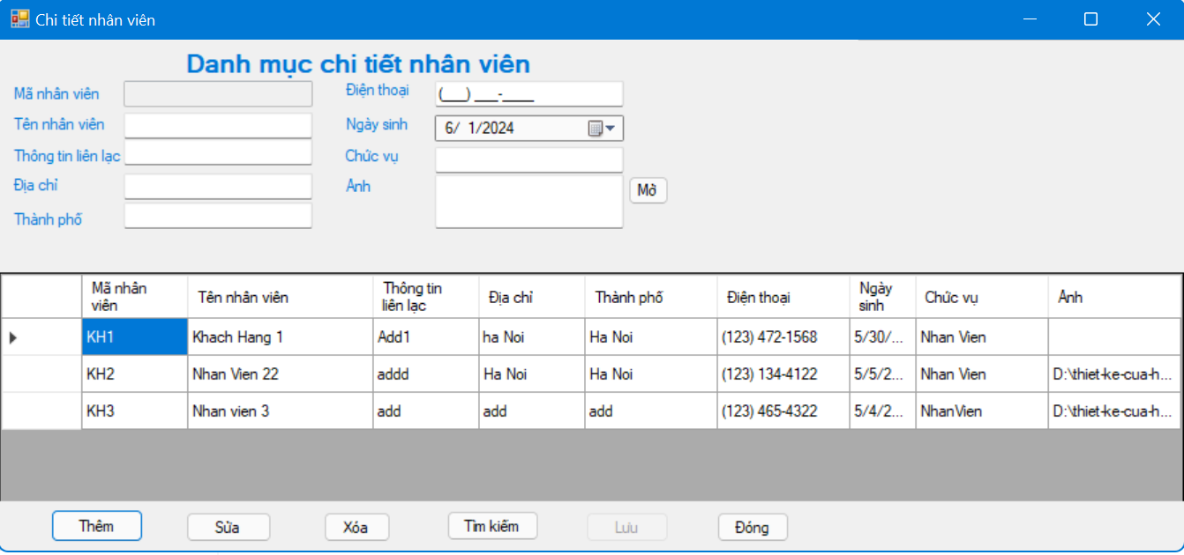

Hình ‑ Giao diện chi tiết nhân viên

# Tài liệu tham khảo

1. Giao diện siêu thị Thành Đô
2. Giao diện siêu thị BigC

# Bảng phân công công việc

Bảng 0‑1 Phân công công việc

|  |  |  |  |  |  |
| --- | --- | --- | --- | --- | --- |
| STT | Họ và tên | Mã sinh viên | Công việc | Mức độ hoàn thành | Đánh giá (điểm) |
| 1 | Phạm Công Liệu | 2121051452 | - Word  - Giao diện khách hàng  - Giao diện nhà cung cấp  -Giao diện Chi tiết hàng | 100% | 10 |
| 2 | Nguyễn Hữu Phi | 2121050154 | - Thiết kế cơ sở dữ liệu  - Giao diện mặt hàng  -Giao diện nhân viên | 100% | 10 |
| 3 | Phạm Thanh Tùng | 2121051405 | - Giao diện trang chủ  -Giao diện hóa đơn  Giao diện chi tiết hóa đơn | 100% | 9 |